Μάθημα 24^{ο}

Το Πάσχα

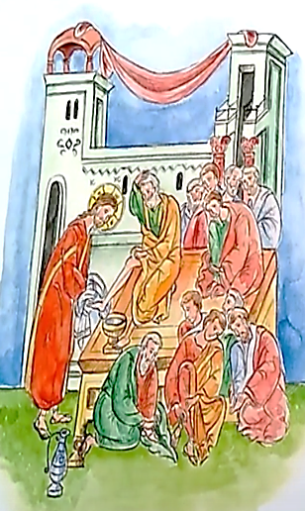
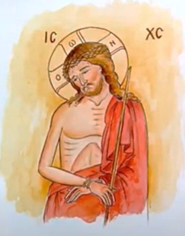

Μεγάλη Τετάρτη
Μεγάλη Δευτέρα
και
Μεγάλη Τρίτη

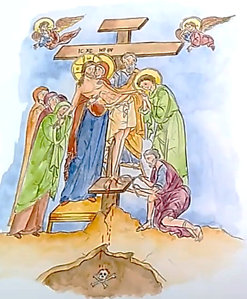
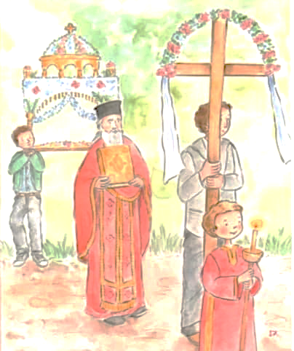
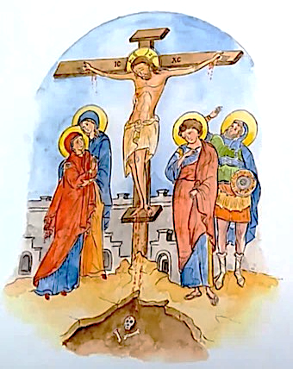
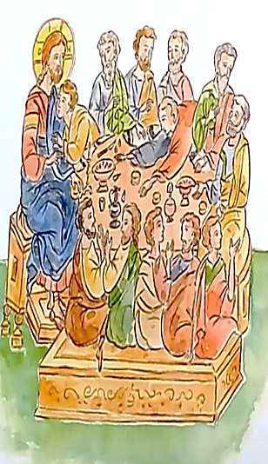

Μεγάλη Παρασκευή

Μεγάλη Πέμπτη

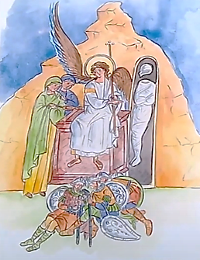
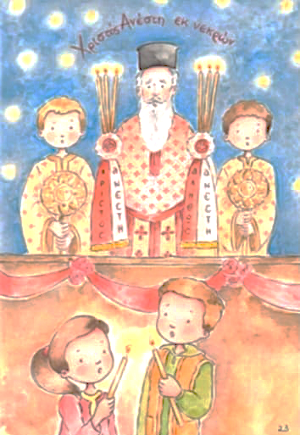
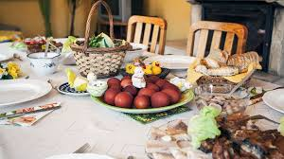
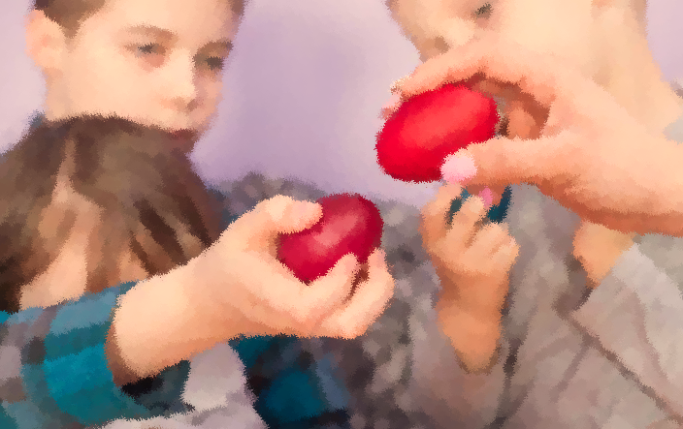

Μεγάλο Σάββατο

Κυριακή του Πάσχα

- Συμπληρώνω τις λέξεις που λείπουν.

Μεγάλη _________________
Μεγάλη Δευτέρα
και
Μεγάλη __________

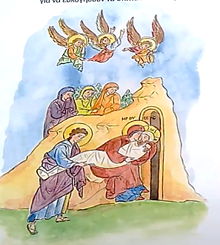

_____________ Παρασκευή

________________ Πέμπτη

Μεγάλο ________________

____________ του __________

- Ενώνω τη λέξη με την εικόνα

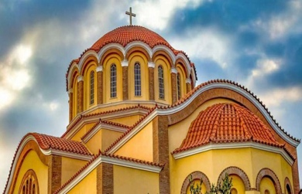
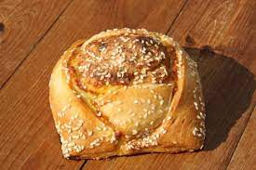

εκκλησία
λαμπάδα
φλαούνα
τσουρέκι
τσούγκρισμα των αβγών
Ανάσταση

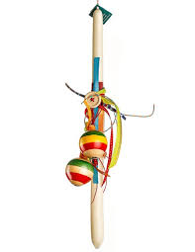
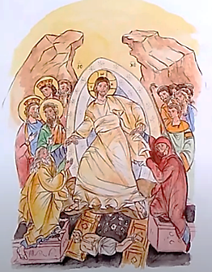

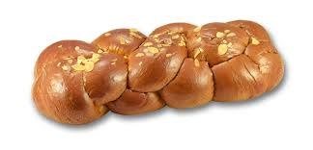

- Βοηθώ τον Ηλία να απαντήσει στην ευχή.

Χριστός Ανέστη!

____________________________________________________

- Βάζω τις μέρες τις εβδομάδας στη σειρά

Δευτέρα 1. ____________________
Πέμπτη 2. ____________________
Παρασκευή 3. ____________________
Σάββατο 4. ____________________
Κυριακή 5. ____________________
Τρίτη 6. ____________________
Τετάρτη 7. ____________________

- Μαθαίνω να γράφω σωστά

Την Κυριακή του Πάσχα γιορτάζουμε την Ανάσταση του Χριστού.

_______________________________________________________________________________________________________________________________________________________________

- Βρίσκω τις πιο κάτω λέξεις στο κρυπτόλεξο
(Πάσχα, Ανάσταση, , Δευτέρα, Τρίτη, Τετάρτη, Πέμπτη, Παρασκευή, Σάββατο, Κυριακή)

Χ | Σ | Α | Β | Β | Α | Τ | Ο | Α | Χ | Τ | Τ
Α | Π | Α | Ν | Α | Σ | Τ | Α | Σ | Η | Ρ | Ε
Π | Α | Ρ | Α | Σ | Κ | Ε | Υ | Η | Σ | Ι | Τ
Α | Σ | Ι | Β | Η | Κ | Ε | Δ | Λ | Τ | Τ | Α
Κ | Χ | Κ | Υ | Ρ | Ι | Α | Κ | Η | Η | Η | Ρ
Α | Α | Δ | Ε | Υ | Τ | Ε | Ρ | Α | Π | Ε | Τ
Π | Ε | Μ | Π | Τ | Η | Α | Ι | Σ | Ρ | Η | Η

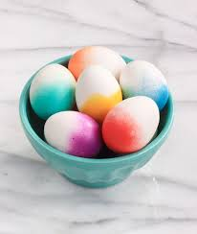
- Ώρα να ‘ βάψουμε’ τα αβγά με κόκκινο χρώμα

